邮件解析可执行包使用说明

版本： email_parser_windows.exe为windows版本

email_parser_linux为linux版本

作用：遍历本地目录中的邮件，解析完成后写入数据库中

示例：

Windows：

email_parser_windows.exe -a C:\Users\user\Desktop\创新项目\垃圾邮件\test -a C:\Users\user\Desktop\创新项目\垃圾邮件\test -t body_test

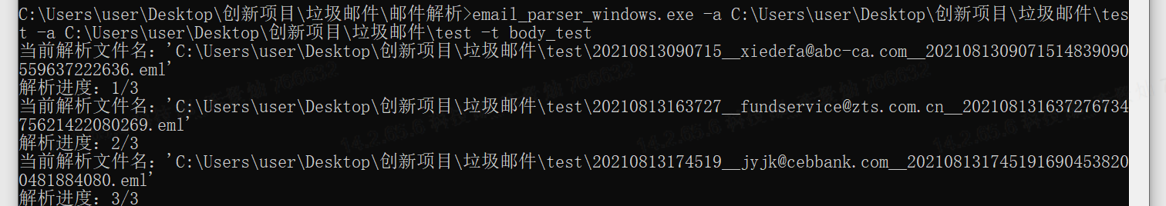

Linux：

./email_parser_linux -a test/ -t body_test

注：先给email_parser_linux赋予执行权限 chmod 766 email_parser_linux

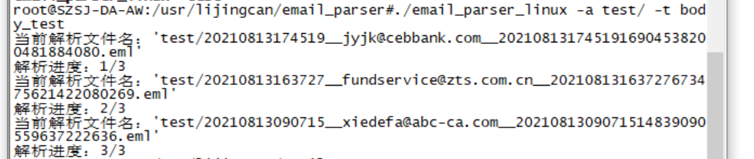

参数：

-h, --help show this help message and exit

-a PATH, --path PATH 邮件所在目录(必填)

-m MANUAL, --manual MANUAL

是否为正常邮件(可选)，如果该标签已经标记，则传入该参数；未标记，则不传。其中1为正常邮件，2为异常邮件。

-c CATEGORY, --category CATEGORY

邮件类别(可选，默认为空)，如果邮件类别已经标记，则传入该参数；未标记，则不传

-t TABLE, --table TABLE

表名称（可选，默认为body）

-H HOST, --host HOST 数据库IP（可选，默认为10.233.146.47）

-P PORT, --port PORT 数据库端口（可选，默认为16315）

-d DATABASE, --database DATABASE

数据库名称（可选，默认为email-center）

-u USER, --user USER 数据库用户名（可选，默认为root）

-p PASSWORD, --password PASSWORD

数据库密码（可选）